운영체제 과제 #1

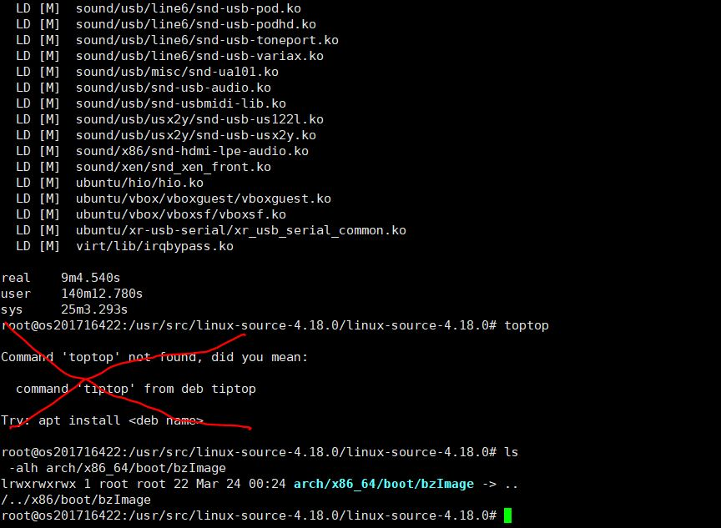201716422 이명규(3분반)

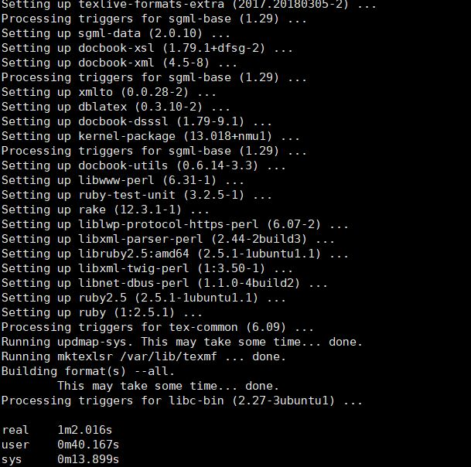

<그림 1. 컴파일 결과하면> <그림 2. 모듈 설치 후 결과화면>

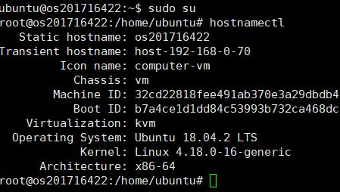

<그림 3. 커널 설치, reboot 후 hostnamectl>

의문점 : 과제 안내에서는 4.18.0-16을 설치한다 했으나, 결과화면 예시에서는 4.18.20 으로 설치된 모습입니다.

두 버전 중 어떤 것을 설치할 지 몰라, 4.18.0-16버전을 설치했습니다다른 부분에서는 어렵지 않게 진행할 수 있었습니다.